Вот и закончился учебный год. Колокольчиком отзвенел в Шняеве и районе последний звонок. Впереди долгожданные каникулы.

Но летние каникулы не только время отдыха, удовольствия и свободного времяпрепровождения детей. Длительность отпусков взрослых как правило по времени меньше, чем время детских каникул. Поэтому, какую-то часть времени наши дети будут проводить самостоятельно.

Давайте напомним им и себе правила поведения во время летних каникул. С детьми инструктаж проводят в школе на уроках ОБЖ и заключительных классных часах. Но эти знания никогда не бывают лишними.

Какие опасности наиболее вероятно могут поджидать нас и детей в Серпухове? Конечно же, водоемы. Так же не лишне вспомнить правила поведения в лесу (всей семье, а не только детям). Метро и трамваев у нас нет, зато есть авто- и железнодорожный транспорт.

Правила поведения во время летних каникул

Во время прогулки в период летних каникул возможны следующие опасные факторы:
- падение с транспортных средств и попадание под машины;
- переломы, ушибы, вывихи и т.д.;
- завалы песком;
- ожоги, полученные при пожарах;
- утопление, попадание на воде под скутера, моторные лодки, катера и пр.

Во время прогулки по городу и другим населенным пунктам соблюдайте следующие требования безопасности:
- планируйте безопасный маршрут до места назначения и используйте его. Выбирайте хорошо освещенные улицы и избегайте прохождения мимо пустынных участков земли, аллей и строительных площадок. Идите длинным путем, если он безопасный;
- знайте свой район: узнайте какие магазины, кафе, рестораны и другие учреждения открыты до позднего времени и где находится милиция, опорный пункт правопорядка, комната приема участкового инспектора, пост охраны и т.д.;

- не щеголяйте дорогими украшениями или одеждой, сотовыми телефонами, крепче держите сумки;

- идите навстречу движению транспорта, если нет пешеходного тротуара, так вы сможете видеть приближающиеся машины;

- если вы подозреваете, что кто-то преследует вас, перейдите улицу и направьтесь в ближайший хорошо освещенный район. Быстро дойдите или добегите до какого-нибудь дома или магазина, чтобы вызвать милицию. Если вы напуганы, кричите о помощи;

- никогда не путешествуйте, пользуясь попутными автомобилями, отходите дальше от остановившегося около вас транспорта;

- не забывайте сообщать родителям с кем и куда Вы пошли, когда вернетесь, если задерживаетесь, то позвоните и предупредите.

- всегда соблюдайте правила поведения на дорогах, изученные Вами в школе.

При пользовании велосипедом.
При езде на велосипеде по дорогам и улице с автомобильным движением необходимо соблюдать следующие правила:

- пользуйтесь велосипедом, подходящем вашему росту;
- не перевозите предметы, мешающие управлять велосипедом;

- нельзя ездить на велосипеде вдвоем, без звонка и с неисправным тормозом;

- не отпускайте руль из рук;

- не делайте на дороге левый поворот;

- нельзя ехать с близко идущим транспортом, цепляться за проходящий транспорт;

При пользовании железнодорожным транспортом будьте бдительны и соблюдайте правила личной безопасности:
- находясь на путях и при переходе через железнодорожные пути, будьте особо внимательны, осмотритесь, не идут ли поезда по соседним путям;
- будьте осторожны, контактные сети находятся под напряжением 3300 вольт и прикосновение к проводам и деталям контактной сети и электрооборудованию электропоездов является опасным для жизни и вызывает поражения электрическим током с тяжелыми последствиями.

Запрещается:
- цепляться за проходящий транспорт, ездить на подножках;
- выходить из транспорта на ходу.

При пользовании автобусом, трамваем и метро:
- старайтесь пользоваться хорошо освещенными и часто используемыми остановками;

- старайтесь сидеть рядом с кабиной водителя в автобусе, троллейбусе или трамвае;

- не засыпайте, будьте бдительны;

- в метро и на остановках электропоезда стойте за разметкой от края платформы;

- во время ожидания стойте с другими людьми или рядом с информационной будкой;

- будьте бдительны насчет тех, кто выходит из троллейбуса, автобуса, трамвая, метро вместе с Вами или подсаживает Вас в транспорт, следите за своими карманами, сумку держите перед собой. Если чувствуете себя неудобно, то идите прямо к людному месту.

Правила поведения в местах массового отдыха.
- в местах массового отдыха распитие спиртных напитков, выражение нецензурными словами, курение и запрещено. Соблюдайте вежливость с ровесникам и взрослыми. Не вступайте в конфликтные ситуации.

- отправляясь в кинотеатр, на стадион, не берите с собой объемных сумок, портфелей, они могут помешать вам в толпе. Ваша одежда должна быть удобной и недорогой. Стремление уберечь дорогую одежду может пойти в разрез с требованиями безопасности.

- приходите заранее, чтобы избежать толпы при входе.

- старайтесь приобрести билеты с местами, расположенными недалеко от выходов, но не на проходах.

- во время входа в зал не приближайтесь к дверям и ограждениям, особенно на лестницах - вас могут сильно прижать к ним.

- на концертах избегайте нахождения в первых рядах: здесь самое громкое звучание, утомляющее и притупляющее реакцию, именно здесь обычно скапливаются поклонники артистов, отсюда начинаются беспорядки.

- заняв место, сразу оцените возможность добраться до выхода. Подумайте, сможете ли Вы сделать это в темноте.

- если в зале начались беспорядки, уйдите, не дожидаясь окончания концерта. Контроль массовых беспорядков - дело неподдающееся прогнозу, не кричите, не конфликтуйте.

- если вы оказались в толпе, ни в коем случае не давайте сбить себя с ног, не позволяйте себе споткнуться - подняться вы уже не сможете.

- старайтесь держаться в середине людского потока, не ищите защиты у стен и ограждений - вас могут сильно прижать и покалечить.

- не предпринимайте активных действий, держите руки согнутыми в локтях, оберегая грудную клетку от сдавливания, пусть толпа сама несет Вас.

- если вы упали , сгруппируйтесь, защищая голову руками.

- выбравшись из здания, постарайтесь двигаться домой по обходному пути, чтобы избежать повторной давки при входе в метро или посадке в другой транспорт.

О мерах предосторожности на воде.
Чтобы избежать несчастного случая, надо знать и соблюдать меры предосторожности на воде.
- не употреблять спиртные напитки во время купания и не жевать жвачку во время нахождения в воде.

- для купания лучше выбирать места, где чистая вода, ровное песчаное дно, небольшая глубина, нет сильного течения и водоворотов, нет проезжающего по воде моторного транспорта.

- начинать купаться следует при температуре воздуха + 20-25*, воды + 17-19*С. Входить в воду надо осторожно, на неглубоком месте остановиться и окунуться с головой.

- в воде можно находиться 10-15 минут. Ни в коем случае не доводить себя до озноба, это вредно для здоровья. От переохлаждения в воде появляются опасные для жизни судороги, сводит руки и ноги. В таком случае нужно плыть на спине. Если растеряться и перестать плыть, то можно утонуть. Часто вода попадает в дыхательное горло и мешает дышать. Чтобы избавиться от нее, нужно немедленно остановиться, поднять голову как можно выше над водой и сильно откашляться.

- плавая при волнении поверхности воды, нужно внимательно следить за тем, чтобы вдох происходил в промежутках между волнами. Плавая против волн, следует спокойно подниматься на крутую волну и скатываться с нее. Не заходить в воду при сильных волнах. Попав в сильное течение, не надо плыть против него, иначе можно легко выбиться из сил. Лучше плыть по течению, постепенно приближаясь к берегу.

- не ходить к водоему одному. Сидя на берегу закрывать голову от перегрева и солнечных ударов.

- никогда не следует подплывать к водоворотам - это самая большая опасность на воде. Она затягивает купающегося на большую глубину и с такой силой, что даже опытный пловец не всегда в состоянии выплыть. Попав в водоворот, наберите побольше воздуха в легкие, погрузитесь в воду и сделайте сильный рывок в сторону по течению, всплывайте на поверхность. Запутавшись в водорослях, не делайте резких движений и рывков, иначе петли растений еще туже затянуться. Лучше лечь на спину и постараться мягкими, спокойными движениями выплыть в ту сторону, откуда приплыли. Если и это не поможет, то нужно, подтянув ноги, осторожно освободиться от растений руками.

- опасно подплывать к идущим пароходам, катерам, вблизи которых возникают различные водовороты, волны и течения.

- еще более опасно нырять в местах неизвестной глубины, так как можно удариться головой о песок, глину, сломать себе шейные позвонки, потерять сознание и погибнуть. Не менее опасно прыгать головой в воду с плотов, пристани и других плавучих сооружений. Под водой могут быть сваи, рельсы, камни и осколки стекла. Нырять можно лишь там, где имеется для этого достаточная глубина, прозрачная вода, ровное дно.

- важным условием безопасности является соблюдение правил при катании на лодке. Нельзя выходить на озеро, реку на неисправной и полностью не оборудованной лодке, садиться на ее борта, пересаживаться с одного места на другое, а также переходить с одной лодки на другую, вставать во время движения. Если не умеете плавать, необходимо иметь спасательные средства. Не находиться на крутых берегах с сыпучим песком, чтобы не быть засыпанным.
Необходимо помнить, что соблюдение мер предосторожности - главное условие безопасности на воде.

При посещении леса необходимо соблюдать следующие правила:

- не ходить в лес одному;

- пользоваться компасом, не ходить в дождливую или пасмурную погоду;

- надевать резиновую обувь, брюки или спортивные штаны, заправив их в сапоги, от укусов змей и насекомых;

- надевать головной убор, закрывать шею и руки, от попадания клещей;

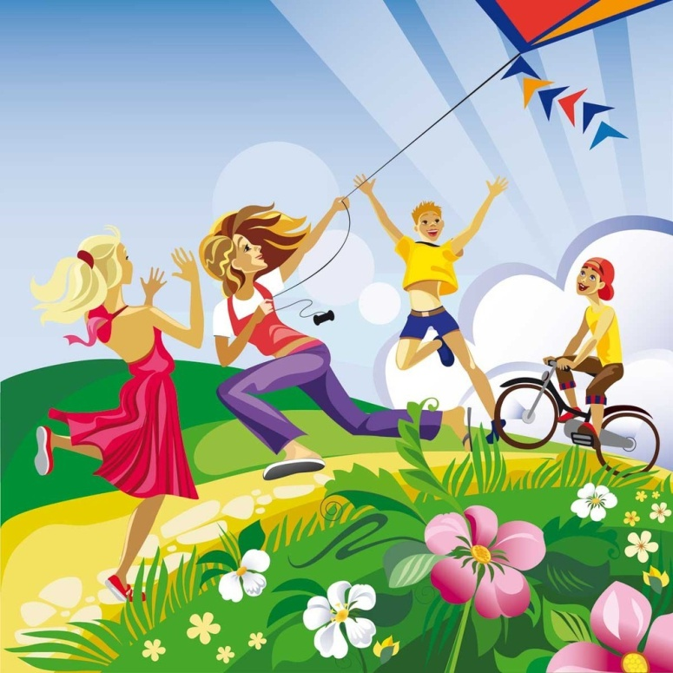
- пробираться через кусты и заросли осторожно, плавно раздвигая ветки и плавно опуская их;

- не курить и не разжигать костры, во избежание пожара, и не мусорить, пустые бутылки и осколки могут привести к возникновению пожара.

- Помните, что лесные пожары являются чрезвычайно опасными. Причинами их возгорания становятся: неосторожное обращение с огнем, нарушение правил пожарной безопасности, самовозгорание сухой растительности и торфа, а также разряд атмосферного электричества.

- Лесные пожары воздействуют на людей своим сильным психологическим эффектом. Известно, что паника среди людей служит причиной значительного числа жертв. Зная правила поведения, человек, застигнутый этим бедствием, в любой обстановке сможет не только выстоять, но и оказать помощь при спасении других людей.

При лесном пожаре надо опасаться высокой температуры, задымленности, падения подгоревших деревьев и провалов в прогоревшем грунте.

